**Chủng vân tay**

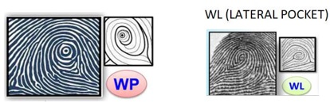

WP-WL

- Thông thái, biểu tượng của cái đẹp, có sức lôi cuốn tự nhiên.  
- Chú ý phong cách, biểu hiện, vẻ ngoài.  
- Chủ nghĩa hoàn hảo.  
- Khả năng dẫn dắt và tư duy sáng tạo.  
- Nhanh nhẹn, phản ứng nhanh.  
- Làm việc theo cách khác biệt.